活動名稱：一百學年度_上學期_社區打埽服務教學
實施地點：東城社區金湧泉 實施方式：體驗教學
彙整時間:100年09月22日 教師:游水熔 老師

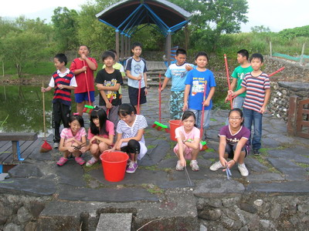 |  | 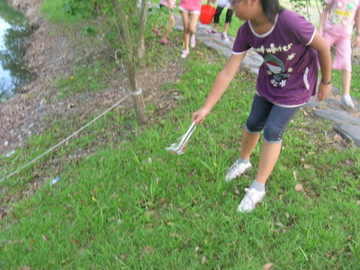
全班總動員 |  | 主動尋找垃圾
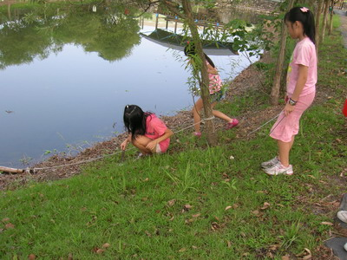 |  | 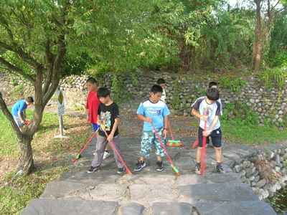
仔細尋找垃圾 |  | 灑掃步道
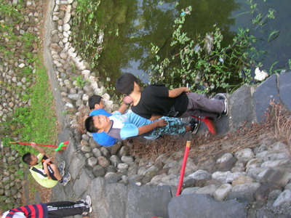 |  | 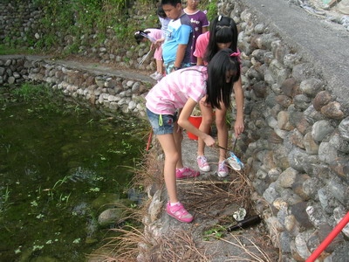
清除湧泉中的垃圾 |  | 清掃湧泉周遭的垃圾
活動省思：金湧泉就位在學校的旁邊，該區有豐富的水生植物生態也有完善的休閒設施，是小朋友最喜歡去的場所。但該處地點也是外勞最喜歡聚集的場所常常有大量的垃圾，小朋友願意動手清除它，在於希望金湧權能永遠保持美美的感覺。此次活動最大的收獲在於小朋友意識到美好的環境是需要大家的維護。

